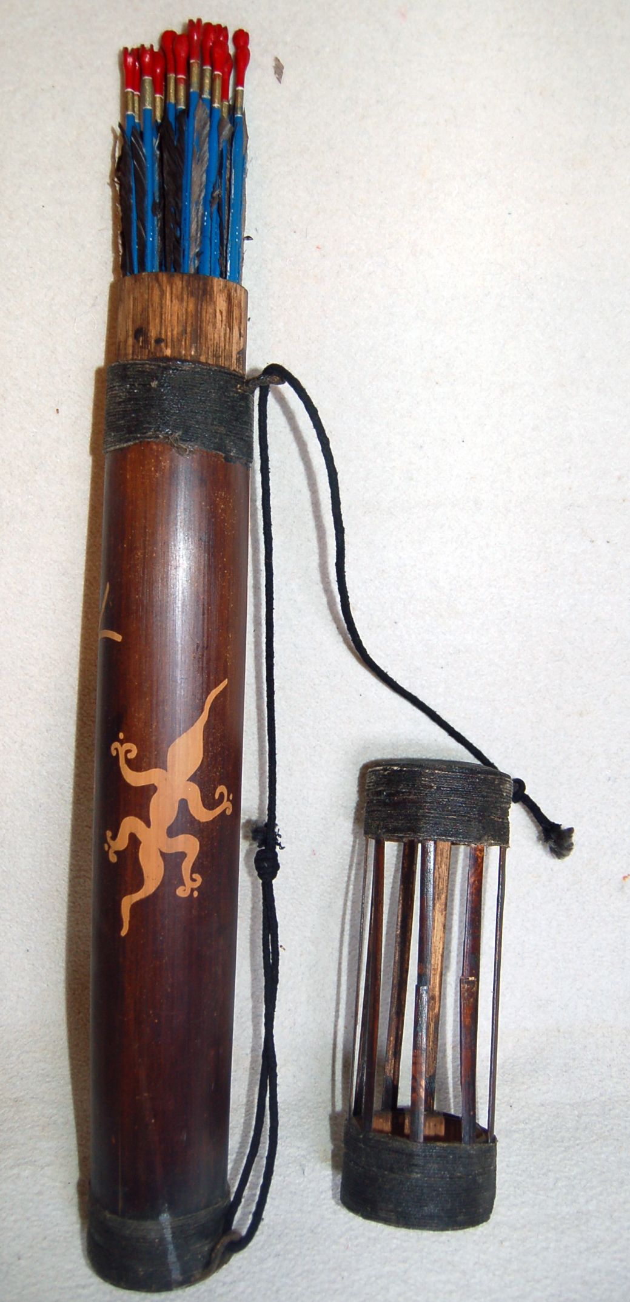
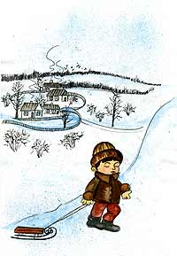
,
,
ч
,

,

й

Видатний український гетьман Доби героїчних походів

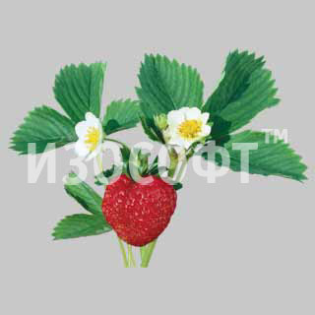
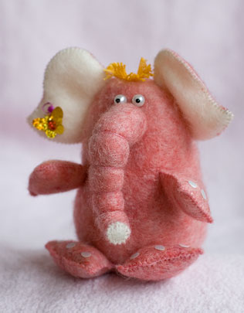

,
,
,
,
,
,

Видатний український наказний гетьман, що мав великий скарб

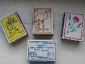
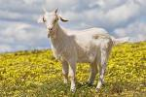

,
,
,
,
,

Видатний кошовий отаман Запорізької Січі,
“урус шайтан» - так лякали турецькі жінки своїх дітей

